4. Исследовательский раздел

4.1 Описание предметной области

Финансовый помощник- приложение, которое помогает организовать ведение бюджета для пользователей. Оно предназначено для управления финансами пользователей, помогая им эффективно планировать, отслеживать расходы и доходы, а также достигать финансовых целей. Актуальность приложения финансового помощника весьма высока в современном мире. Многие люди стремятся улучшить свои навыки в области финансов и лучше управлять своими деньгами. Приложения финансового помощника предоставляют удобные инструменты для отслеживания, бюджетирования и планирования финансов. С функциями автоматического отслеживания транзакций, создания отчетов и уведомлений о предстоящих платежах, такие приложения облегчают жизнь пользователей, автоматизируя многие финансовые процессы. В условиях повышенного интереса к личному финансовому планированию приложения предоставляют инструменты для постановки и отслеживания различных финансовых целей, что становится актуальным для многих пользователей.

С учетом этих факторов можно сказать, что приложения финансового помощника остаются актуальными и востребованными в современном обществе.

Основные задачи, которое должно выполнять приложение:

* Отслеживание ежедневных, еженедельных и ежемесячных доходов и расходов.
* Разделение расходов по категориям (продукты, транспорт, развлечения и т.д.).
* Автоматический импорт данных о транзакциях из банковских счетов и кредитных карт.
* Установка и отслеживание бюджетов на различные категории расходов.
* Предупреждения и уведомления при превышении установленных бюджетов.
* Установка финансовых целей (путешествия, покупка автомобиля, накопление на образование и т.д.).
* Расчет и предложение оптимальных ежемесячных вкладов для достижения поставленных целей.
* Отслеживание инвестиционного портфеля.
* Предоставление информации о рынке и рекомендации по инвестициям.
* Генерация отчетов о финансовом положении и динамике.
* Визуализация данных с использованием графиков и диаграмм.
* Анализ трендов и паттернов в финансовых операциях.
* Уведомления о предстоящих счетах и платежах.

При разработке приложения финансового помощника важно учесть удобство использования, мобильную доступность, а также предоставление пользователю полной и точной информации для принятия обоснованных финансовых решений.

4.2 Образ клиента

Молодые профессионалы и студенты, только начинающие свою карьеру, могут воспользоваться приложением для управления своими финансами, создания бюджета и планирования инвестиций. Ввиду отсутствия у них необходимого опыта, приложение должно помогать им более эффективно распоряжаться своими финансами.

Семейные группы также могут использовать приложение для совместного управления финансами, планирования расходов и контроля над общим бюджетом.

Данное приложение будет особенно полезно для начинающих предпринимателей и малого бизнеса. Оно полезно для управления финансами предприятия, контроля за бизнес-тр**а**нзакциями и эффективным составлением бизнес-планов предприятия.

4.3 Сценарии1. Бюджетирование и Планирование

Пользователь может применять приложение для:

Установки финансовых целей.

Отслеживания ежедневных расходов.

Создания бюджетов на месяц или квартал.

Получения уведомлений о приближении к пределам бюджета.

2. Отслеживание Расходов и Доходов

Приложение может быть использовано для:

Автоматического отслеживания трат и доходов.

Категоризации расходов для более детального анализа.

Генерации отчетов о финансовой активности.

3. Управление Долгами и Кредитами

В случае наличия долгов и кредитов, приложение может помочь:

Отслеживанию сроков платежей.

Расчету общей суммы задолженности.

Получению напоминаний о предстоящих платежах.

4. Инвестирование и Сбережения

Для пользователей, интересующихся инвестициями:

Отслеживание инвестиционного портфеля.

Получение аналитики и новостей о финансовых рынках.

Установка целей по накоплению средств.

5. Планирование Крупных Покупок или Путешествий

Приложение может быть полезным для создания финансового плана на крупные покупки и

определения оптимальных сроков и стратегии для путешествий.

4.4 Сбор и анализ прототипов

**«Дзен-мани»**

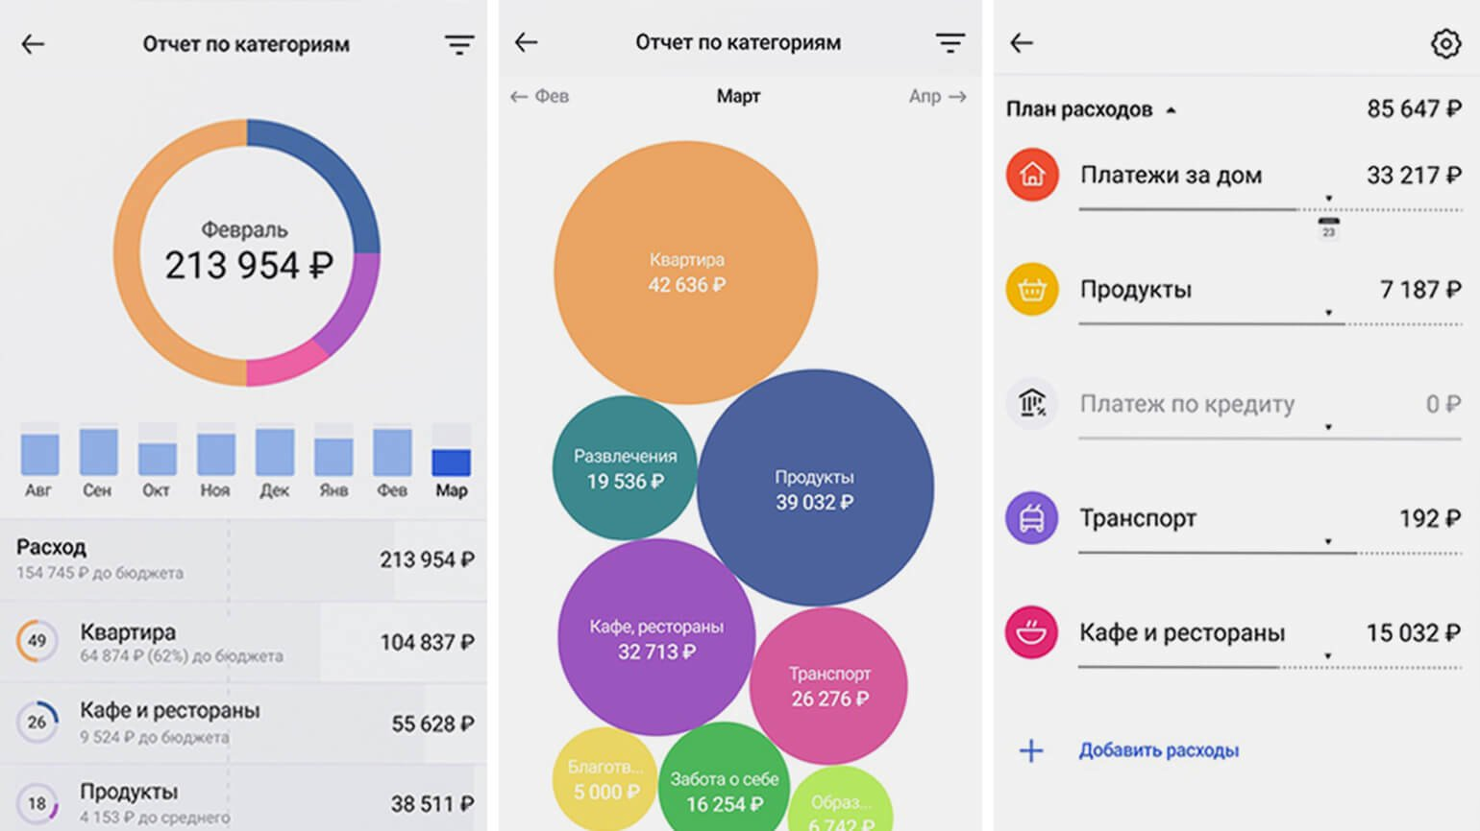

Российское приложение с возможностью привязать банковские карты, которыми вы пользуетесь. На основе ваших транзакций приложение предоставляет аналитику в виде наглядных круговых диаграмм, определяет обязательные расходы и траты по разным категориям, прогнозирует списания с карт (например, за подписки), помогает определить, сколько денег нужно до конца месяца и сколько осталось «свободных» денег.

Приложение платное: стоимость подписки начинается от 149 рублей в месяц (первые 14 дней — 1 рубль).

**CoinKeeper 3: финансы, бюджет**

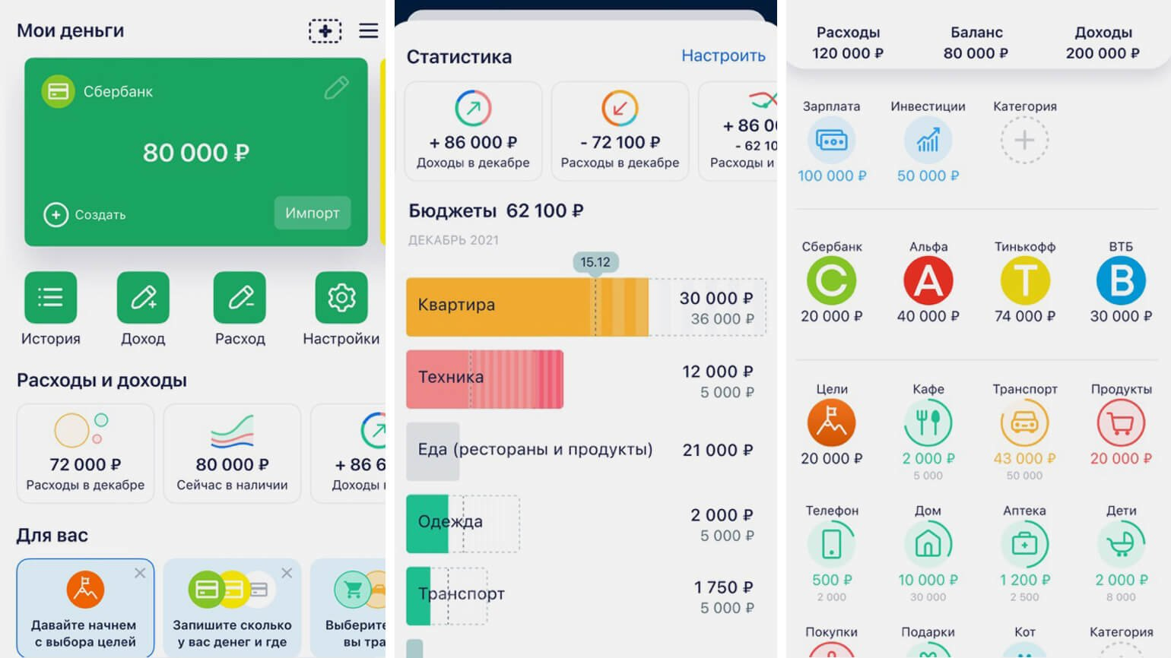

В бесплатной версии стандартный функционал — ручное введение расходов и доходов по категориям.

Платную версию можно синхронизировать с картами («Альфа-Банк», «Тинькофф Банк», Сбербанк, ВТБ, Газпромбанк), также она даёт возможность установить лимиты и цели, вести семейный бюджет с разных устройств.

Из минусов можно отметить, что на главной странице приложения много информации, не относящейся к финансам пользователя, — реклама финансовых курсов и различных сервисов (например, калькулятор кредитов, инвестиционных брокеров и так далее).

Премиум-аккаунт покупается навсегда и стоит 1299 рублей. Создатели приложения обещают, что скоро оно станет ещё более функциональным: через него можно будет вести учёт кредитных и дебетовых счетов, инвестиций, прогнозировать финансовое состояние.

**Money Flow**

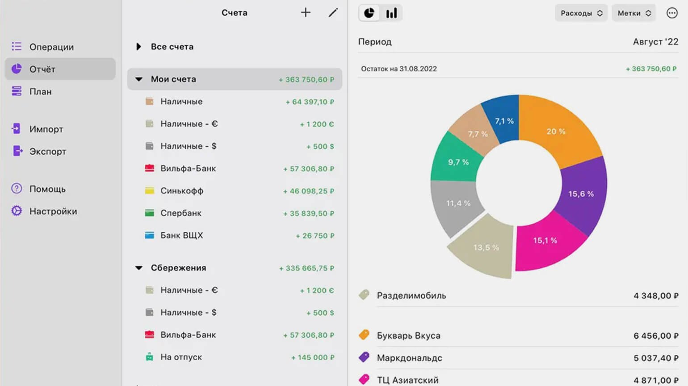

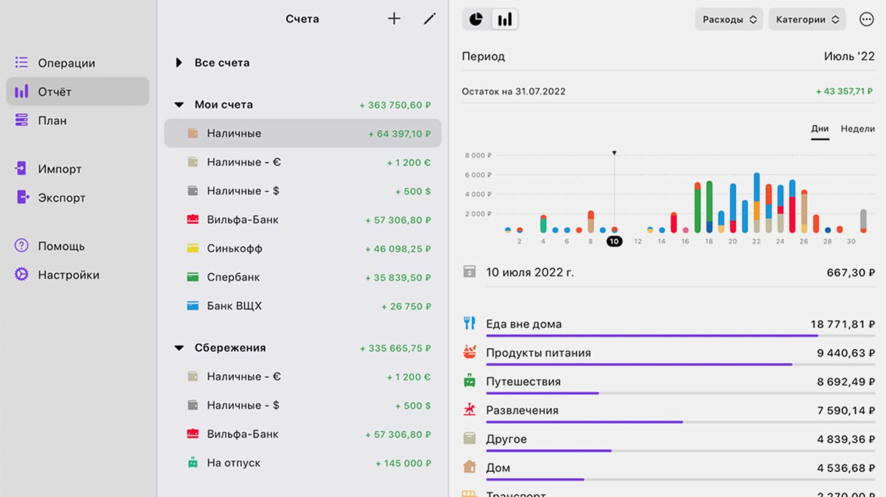

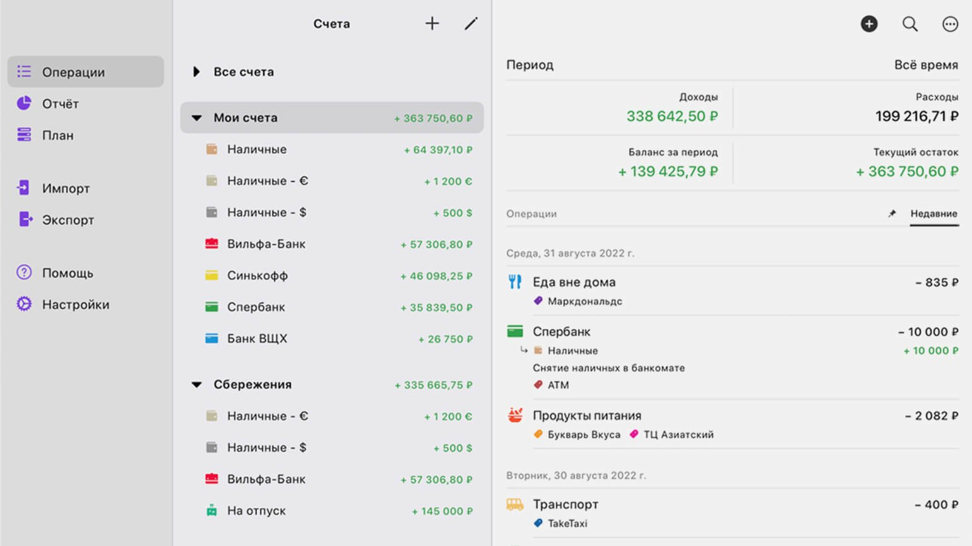

В бесплатной версии можно вести учёт доходов и расходов в рублях, долларах и евро, добавлять счета, с которых оплачивали покупки, устанавливать напоминания.

В платной версии добавляются подкатегории трат, другие валюты, а также можно группировать счета и создавать их неограниченное количество, устанавливать лимиты на траты, ставить цели, синхронизировать данные на нескольких устройствах, составлять диаграммы расходов по дням, неделям, месяцам и годам, добавлять фото чеков и так далее. Подписка стоит 899 рублей в год.